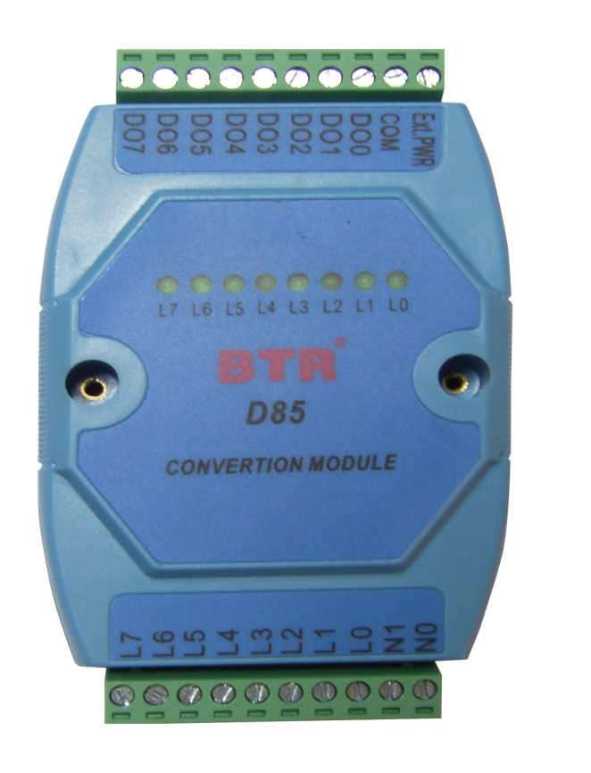

D85 交流强电状态检测开关量模块
概述
强电的检测通常是通过试电笔人工进行测量，做不到实时监测，对于一些重要场合显得力不从心。强电转开关量模块的引入使实时监测显得如此简单、方便。

D85特点：
- 体积小巧，有输入LED指示；
- 低功耗，高稳定性，高性价比，安全可靠；
- 采用光继电器隔离技术把强电信号转换为开关量信号
- 无需外部供电就可将强电转换为开关量信号，接线更为简单
- 提供弱电输出接口
技术参数：
    - 通 道： 8路输入，8路输出
    - 输 入 电 压： 140~240V AC/50Hz
    - 隔 离 情 况： 1500VDC
    - 输 出 形 式： 口 开关量 口 高低电平（可选）
    - 开关量输出： 开路电阻>500k， 闭路电阻<100欧姆；耐压：100VDC, 导通电流<100mA
    - 外部供电电源：5—12VDC（输出高低电平时接此电源，开关量无需外供电）
    - 弱电信号输出：高电平（4.5—11.5VDC），低电平（0—1.5VDC）
    - 强电与开关量：有强电接入时输出短路，无强电时输出为开路
    - 强电与弱电： 有强电接入时输出为低电平，无强电接入时输出为高电平
    - 外型尺寸：104*72*27mm
    - 重 量：136g
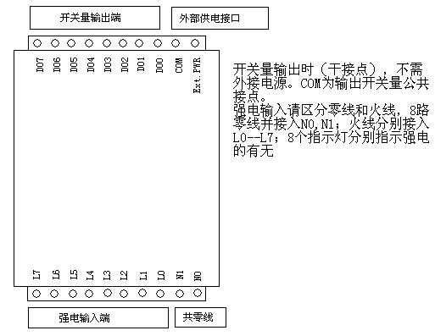
注意：请勿将强电输入端子插入输出端，强电在接入D85之前应串接保险管（100mA—1A）.

